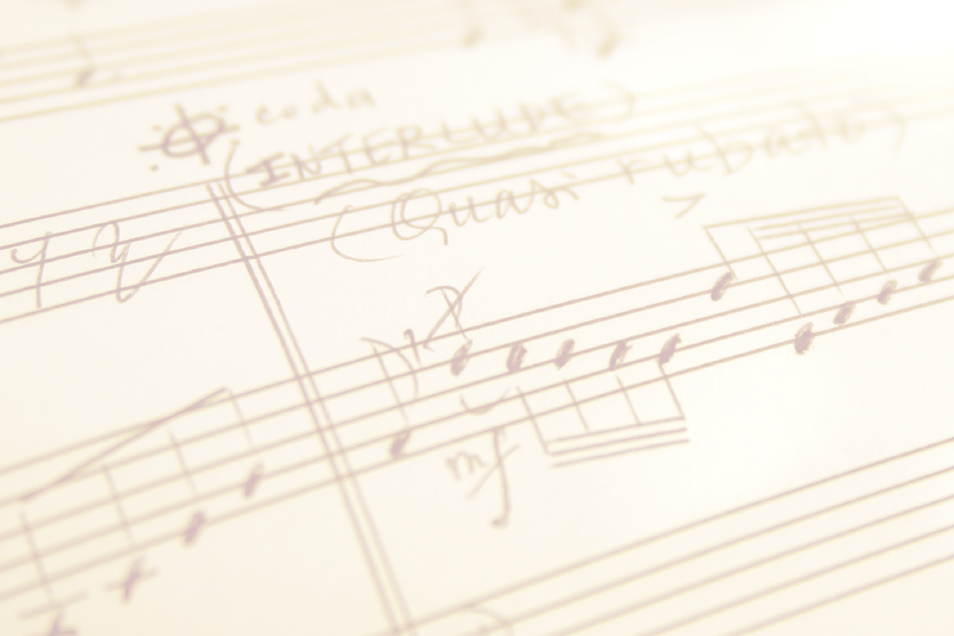
Санкт-Петербургская Государственная консерватория

им. Н. А. Римского-Корсакова
07 мая 2022, суббота
Начало в 13.30
Аудитория: 535

«СОСНОВЫЙ БОР»
Тематический
Концерт-сольфеджио:
«Cосны» русских композиторов
на стихи М. Ю. Лермонтова
(А. С. Даргомыжский, М. А. Балакирев, С. И. Танеев, М. М. Ипполитов-Иванов,
С. В. Рахманинов)

ИСПОЛНИТЕЛИ —

студенты 1 и 2 курсов музыковедческого факультета:

Аникеева Евдокия
Арасланова Алиса
Баранова Карина
Кодесникова София
Лимерова Галина
Небальзина Камилла
Нуждина Анастасия
Сторожук Елизавета
Шарова Евгения
Шляпникова Ксения
Бескровный Богдан (2 курс)
Сконечный Николай (2 курс)

Дирижёр — студентка 1 курса музыковедческого факультета
Шарова Евгения

Вступительное слово — студентка 1 курса музыковедческого факультета
Арасланова Алиса

ПРОГРАММА

1. М. М. Ипполитов-Иванов. «Сосна» из цикла «15 детских хоров», Соч. 51 № 13
2. А. С. Даргомыжский. «На севере диком» из цикла «Петербургские серенады»
3. С. И. Танеев. Дуэт «Сосна»
Исполняют: Шарова Евгения, Арасланова Алиса
Партия фортепиано: Баранова Карина
4. С. В. Рахманинов. «Сосна» для женского или детского хора с фортепиано, Опус 15, № 3
Партия фортепиано: Лимерова Галина
5. М. М. Ипполитов-Иванов. «Сосна» в смешанной обработке двух редакций для трех- и четырехголосного хоров
6. М. А. Балакирев. «Сосна» для смешанного хора а cappella в аранжировке Шаровой Евгении
7. С. И. Танеев. «Сосна» для смешанного хора а cappella

В концерте принимает участие
преподаватель музыкально-теоретических дисциплин,
руководитель предметно-методического объединения
СПб ГБУ ДО ДШИ
«Охтинский центр эстетического воспитания»
Михайлов Константин Юрьевич

Автор и руководитель проекта — кандидат искусствоведения,
доцент кафедры теории музыки
Санкт-Петербургской Государственной консерватории
им. Н. А. Римского-Корсакова
Фалалеева Елена Игоревна

Санкт-Петербург
2022

